Mikroģeneratora invertora iestatījumu protokols

Informācija par mikroģeneratoru

Klients | Tālrunis | Sistēmas pieslēguma vietas adrese (piederības robeža)
Uzskaites sadalnes, kurā uzstādīts pieslēguma komercuzskaites mēraparāts, numurs (norādīt, ja iespējams identificēt)

Komercuzskaites mēraparāta (skaitītāja) rūpnīcas Nr.

Uzstādītās elektroenerģijas ražošanas iekārtas izmanto šādu primāro energoresursu veidu (atbilstošo atzīmējiet ar X)
Saules enerģija | ☐
Vēja enerģija | ☐
Cits

Informācija par mikroģeneratora invertoru/-iem
(jānorada informācija par jauno invertoru. Ja ir uzstādīti vairāki invertori, norādiet informāciju par katru no tiem)
Invertoru skaits
Invertora tips
Invertora rūpnīcas numurs
Invertora fāžu skaits
Invertora nominālā jauda un nominālā strāva maiņsprieguma pusē | kW A
Invertora iestatītā jauda un iestatītā darba strāva maiņsprieguma pusē (pieļaujamā vērtība ≤16 A) | kW A

Aizsardzības aparāts lietotāja elektroietaisē mikroģeneratora jaudas ierobežošanai un atslēgšanai
(ķēdē starp mikroģeneratora invertoru un komercuzskaites mēraparātu. Ja ir uzstādīti vairāki invertori, norādiet informāciju par katra invertora aizsardzības aparātu*)
Nominālā strāva
(pieļaujamā vērtība ≤16 A)
Automātslēdža raksturlīkne
Fāžu skaits
* Ja esošajā trīs fāžu pieslēgumā tiek pieslēgti vairāki vienas fāzes invertori, vēlams tos pieslēgt dažādām fāzēm, vienmērīgi sadalot pa fāzēm.

Invertora frekvences iestatījumi
Nominālā frekvence: 50 Hz
 | Frekvences apakšējā robeža |  | Frekvences augšējā robeža |  | Ierobežotas frekvences jutīguma režīms – paaugstināta frekvence (LFSM-O)
Parametrs | Frekvence | Laiks | Frekvence | Laiks | Frekvence | Statisms
Pieļaujamā vērtība | ≤ 47,3 Hz | t ≤ 0,5 | ≥52,0 Hz | t ≤ 0,5 | 50,2 Hz | 5%
Aizsardzībai iestatītā vērtība | Hz | s | Hz | s | Hz | %

Invertora fāzes sprieguma iestatījumi
Nominālais fāzes spriegums: 230 V
 | Sprieguma apakšējā robeža |  | Sprieguma augšējā robeža
Parametrs | Spriegums | Laiks | Spriegums | Laiks
Pieļaujamā vērtība | intervālā 100 V-195,5 V | t ≤ 3s | 255 V | t ≤ 1,5s
Aizsardzībai iestatītā vērtība | V | s | V | s

Atslēgšanas automātika tīkla sprieguma neesamības gadījumā

Iestatītā vērtība (pieļaujamā vērtība t ≤ 0,5 s) | s

Invertorā iestatāmā reaktīvās jaudas kompensācija. Sprieguma pieauguma slāpēšanas līkne

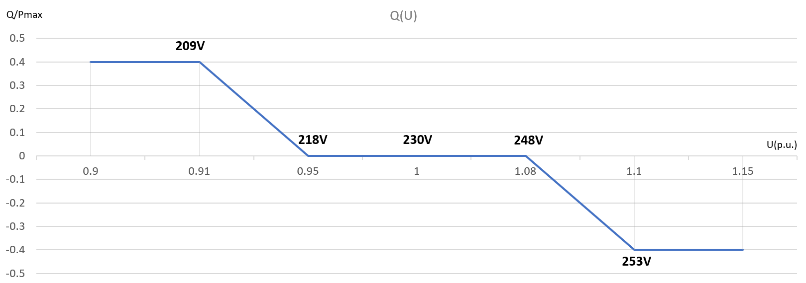

Komentāri

Svarīgi! Mikroģeneratora īpašniekam kopā ar šo protokolu jāiesniedz būvspeciālista sertifikāta kopija.
Ar šo apliecinu, ka mikroģenerators ir gatavs paralēlam darbam ar AS "Sadales tīkls" zemsprieguma elektrotīklu; invertora iestatījumi atbilst mikroģeneratora izgatavotājrūpnīcas rekomendācijām un AS "Sadales tīkls" tehniskajiem nosacījumiem, to starpā šādam nosacījumam: ja elektroenerģijas ražošanas iekārtas strādā ar maksimālo jaudu un īpašumā nav tūlītēja pašpatēriņa jeb slodze ir vienāda ar 0 kW, sprieguma paaugstinājums klienta elektrotīklā no mikroģeneratora invertora/-iem līdz AS "Sadales tīkls" piederības un apkalpes robežai nepārsniedz 2% (4,6 V).

pārbaudes veicēja vārds uzvārds, sertifikāta numurs, paraksts ^{datums}

^{pārbaudes veicēja tālrunis}

